**Военно-патриотическое воспитание молодежи**

В феврале 2019 года прокуратурой района совместно с военным комиссариатом Чашникского района проведен ряд мероприятий по военно-патриотическому воспитанию молодежи.

Так, 11 февраля на базе ГУО «Чашникская гимназия» при участии представителя прокуратуры состоялось мероприятие, посвященное Дню памяти воинов-интернационалистов. На данное мероприятие были приглашены ветераны Афганской войны, которые выступили перед учащимися 9-11 классов.

По окончании встречи сотрудником прокуратуры совместно с заместителем военного комиссара Чашникского района с учащимися была проведена беседа, направленная на освещение преимуществ службы в армии и правоохранительных органах, а также преимуществ поступления в учреждения образования по военной специальности.

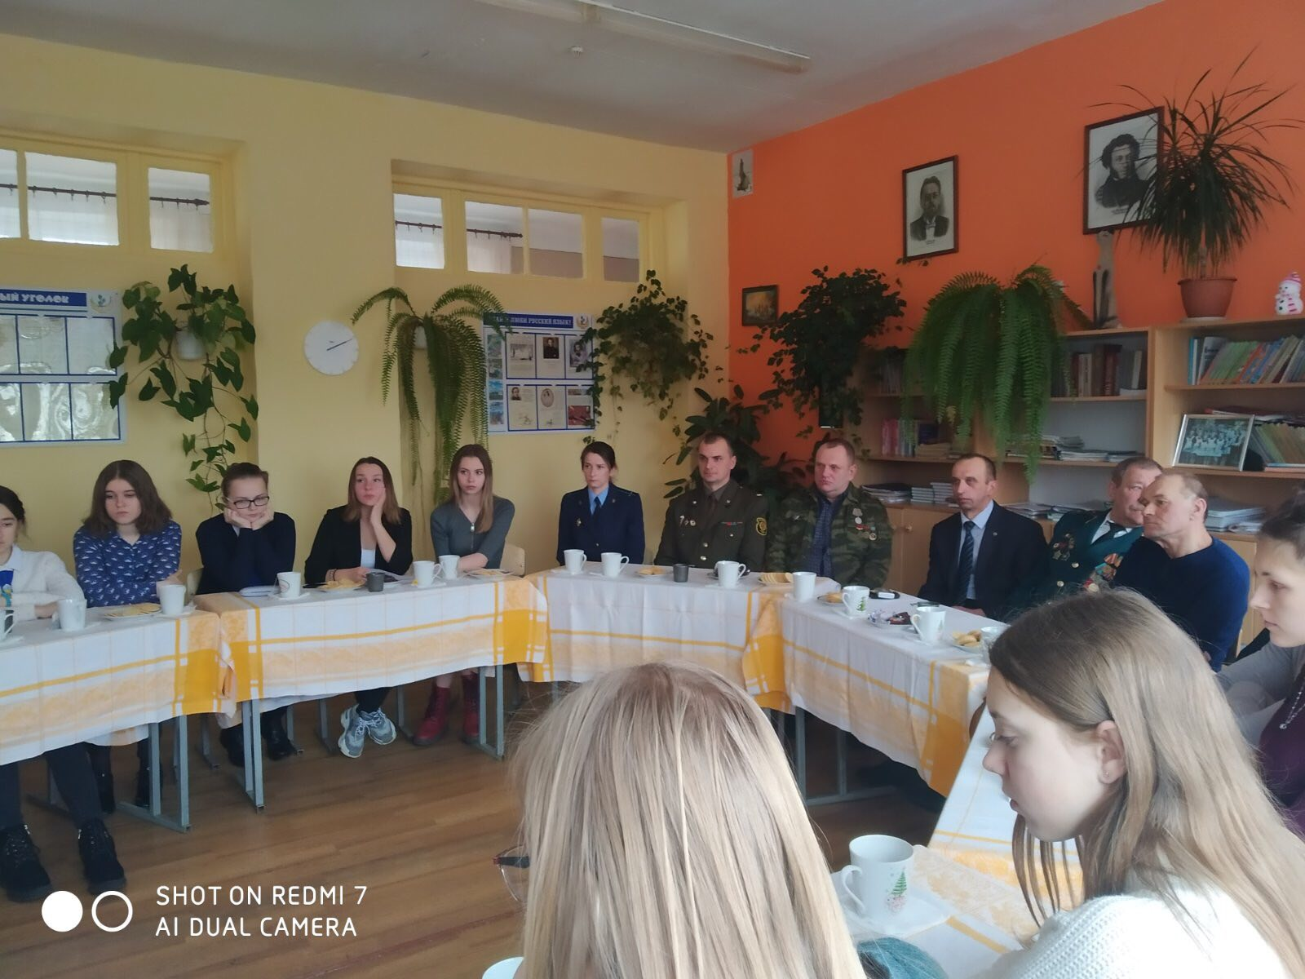

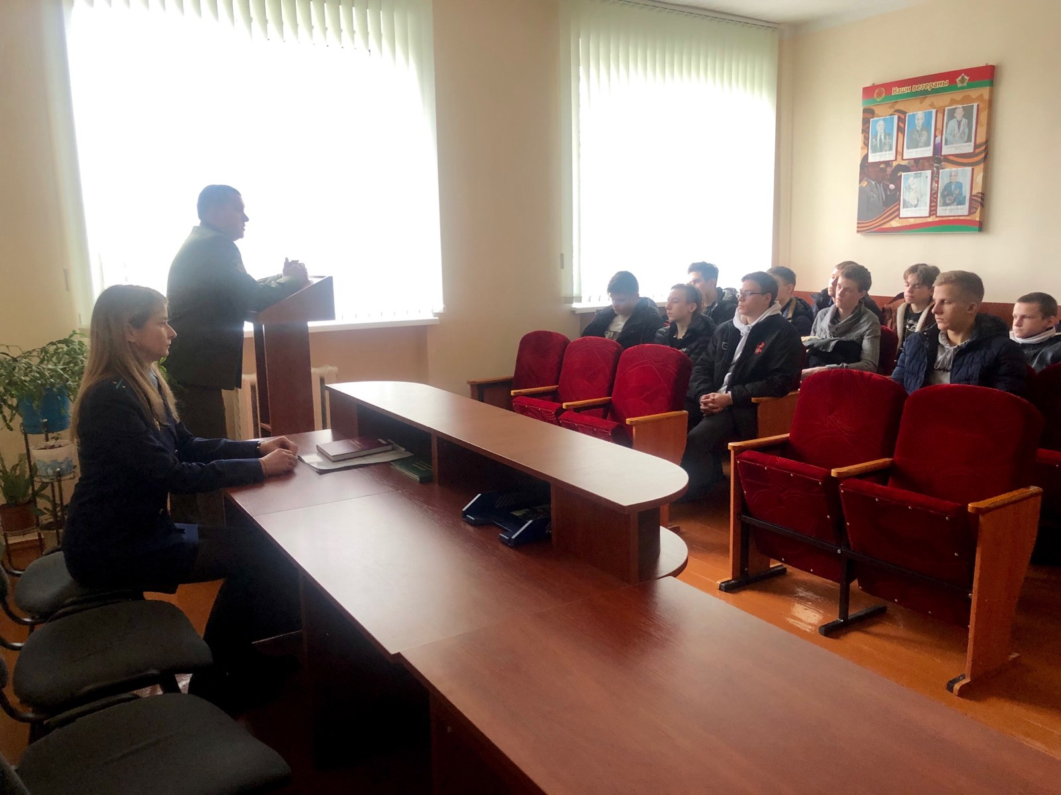

Также в феврале 2020 года в Военном комиссариате Чашникского района прошло 2 судебных заседания по ч.1 ст.435 УК Республики Беларусь. На судебных заседаниях присутствовали учащиеся 10-11 классов учреждений образования г. Чашники.

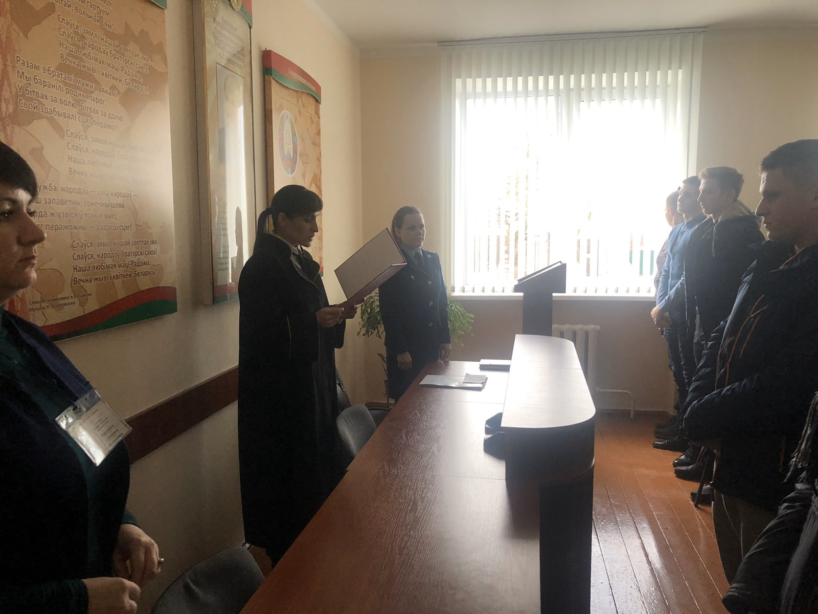

Перед началом судебного заседания, проведенного 18 февраля 2020 года, сотрудником прокуратуры района и заместителем РВК была организована беседа с учащимися, которая была ориентирована на разъяснение положений УК Республики Беларусь, предусматривающих ответственность за уклонение от мероприятий по призыву на воинскую службу, а также некоторых положений Закона «О воинской обязанности и воинской службе».

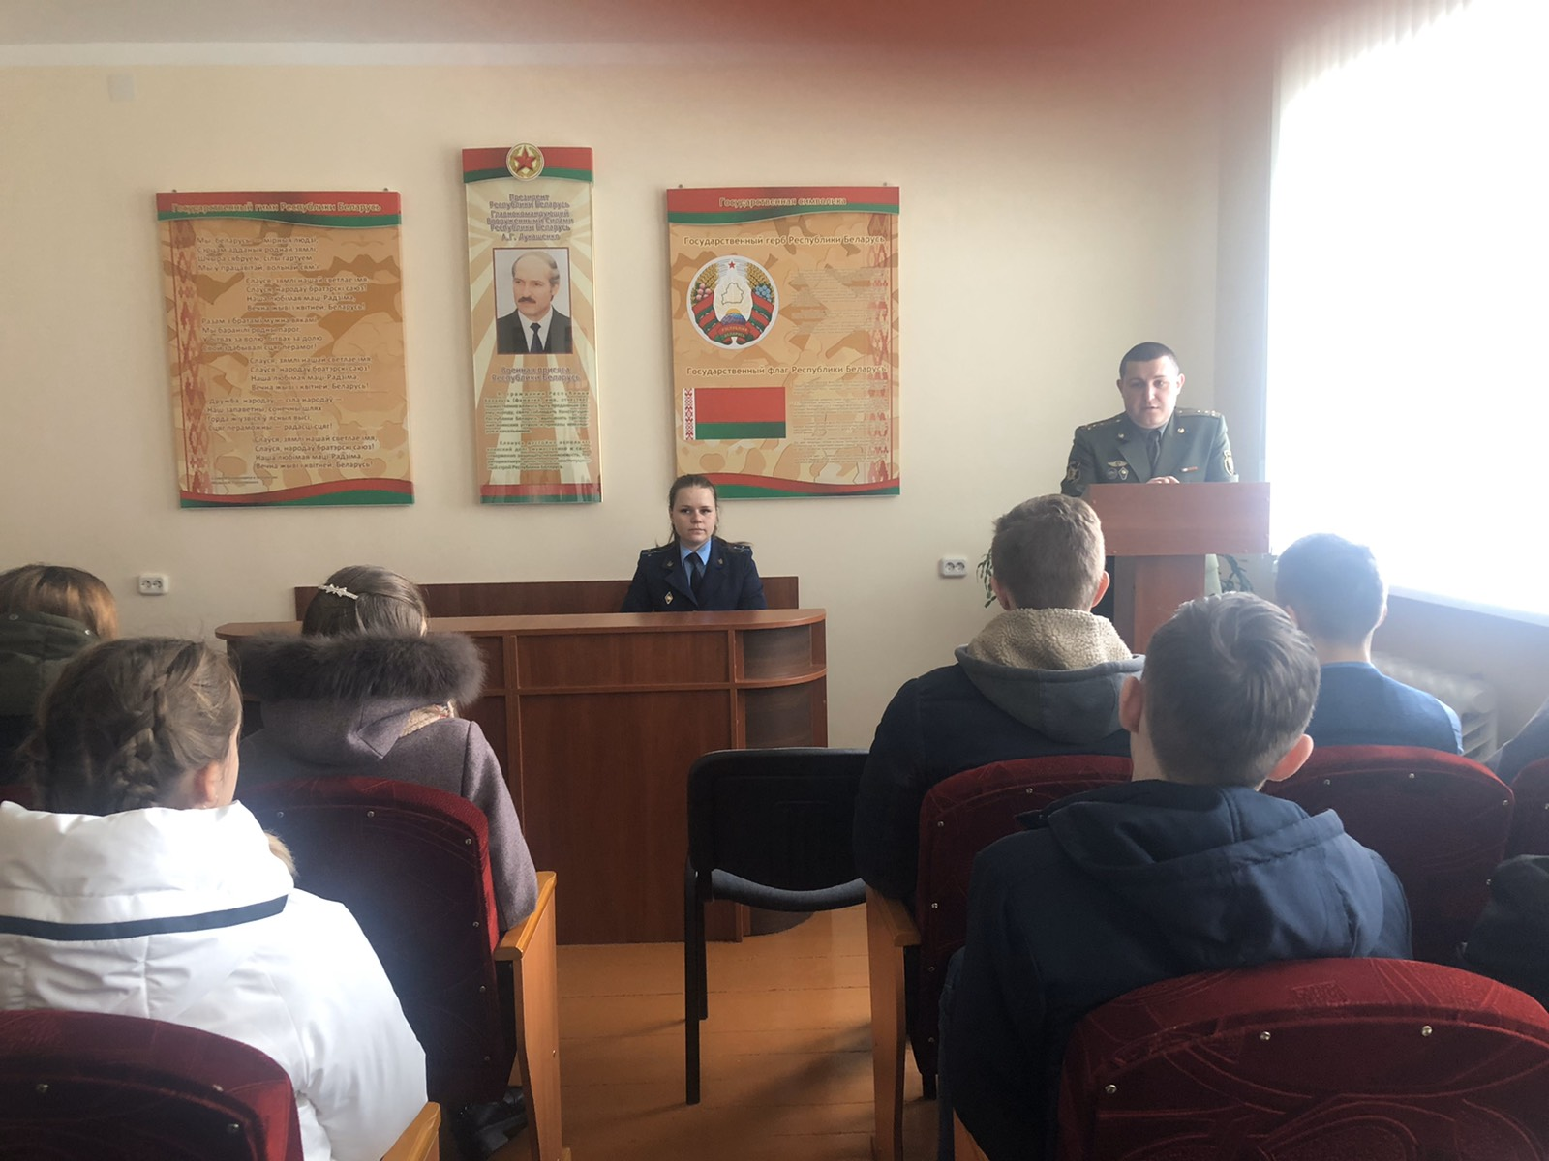

24.02.2020 ***Стажер на должности старшего помощника прокурора***

***Бородулина Е.А.***